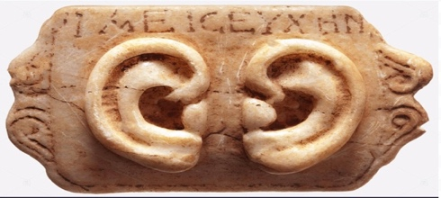LabOrality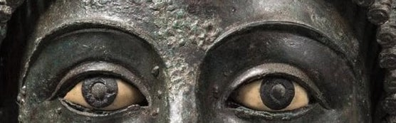 Ripensare l’oralità oggi

Apprendere e raccontare:
l’arte dei cantori orali
Andrea Ercolani - Livio Sbardella
8 maggio 2020:
h. 16.00-18.00

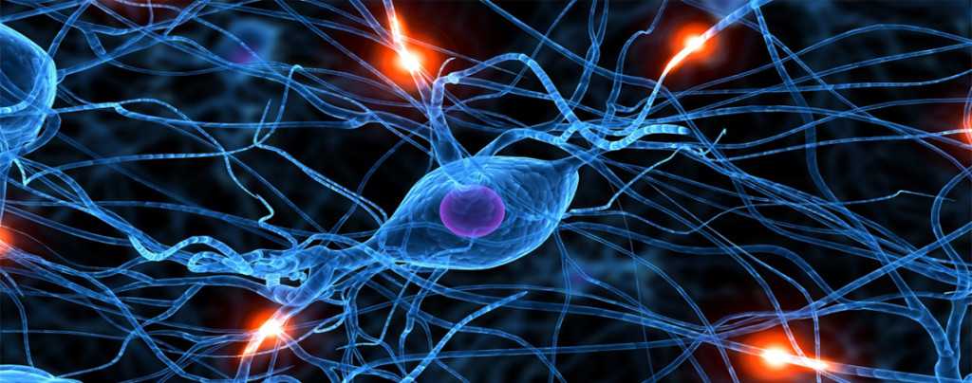

LabOrality 2020, videoseminari: Storytelling/Come diventare aedi/La costruzione dell’autorità/L’empatia: tra Havelock e le neuroscienze/La ricezione antica dell’oralità
A cura di M. Bettini, A. Ercolani, M. Giordano, L. Lulli, R. Palmisciano, L. Sbardella
8 maggio, 22 maggio, 8 giugno 2020: h. 16.00-18.00

Per partecipare: inviare una mail all’indirizzo manuela.giordano@unisi.it per ricevere l’invito per il collegamento e i materiali didattici

